Pielikums Nr. 1
Madonas novada pašvaldības domes
28.09.2023. lēmumam Nr. 614
(protokols Nr. 18, 60. p.)

Zemes vienību ar kadastra apzīmējumiem 7042 010 0161, 7042 010 0972 un 7042 010 0794 apvienošanas shēma*

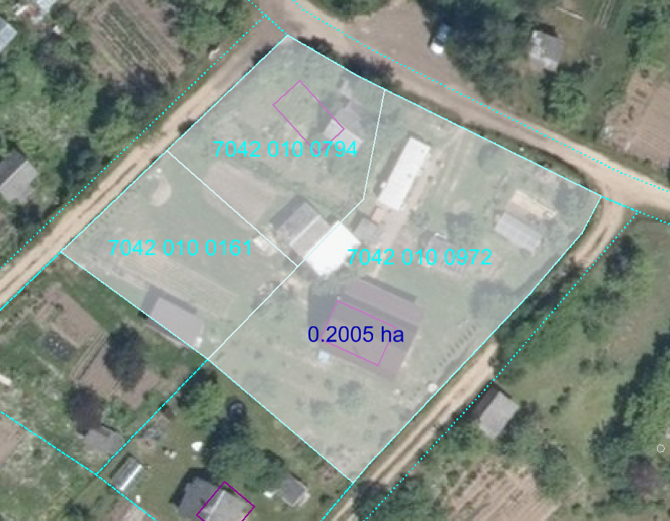

Datu avots https://www.lvmgeo.lv/kartes (Dati no VZD, LGIA, SIA “Karšu izdevniecība Jāņa Sēta) 2023. gada informācija
*Shēmā norādītās platības tiks precizētas veicot zemes vienību kadastrālo uzmērīšanu.

Projektētā zemes vienība

Zemes vienību esošā robeža

